Thema wat loopt en vliegt daar?

De koe: groot dier dat melk geeft.

De melk: witte vloeistof uit de tepel van een moeder(dier)

Loeien: het geluid van een koe.

Het kalfje: het kindje van een koe.

De uiers: het roze lichaamsdeel onderaan de koe waar de melk zit.

de koe
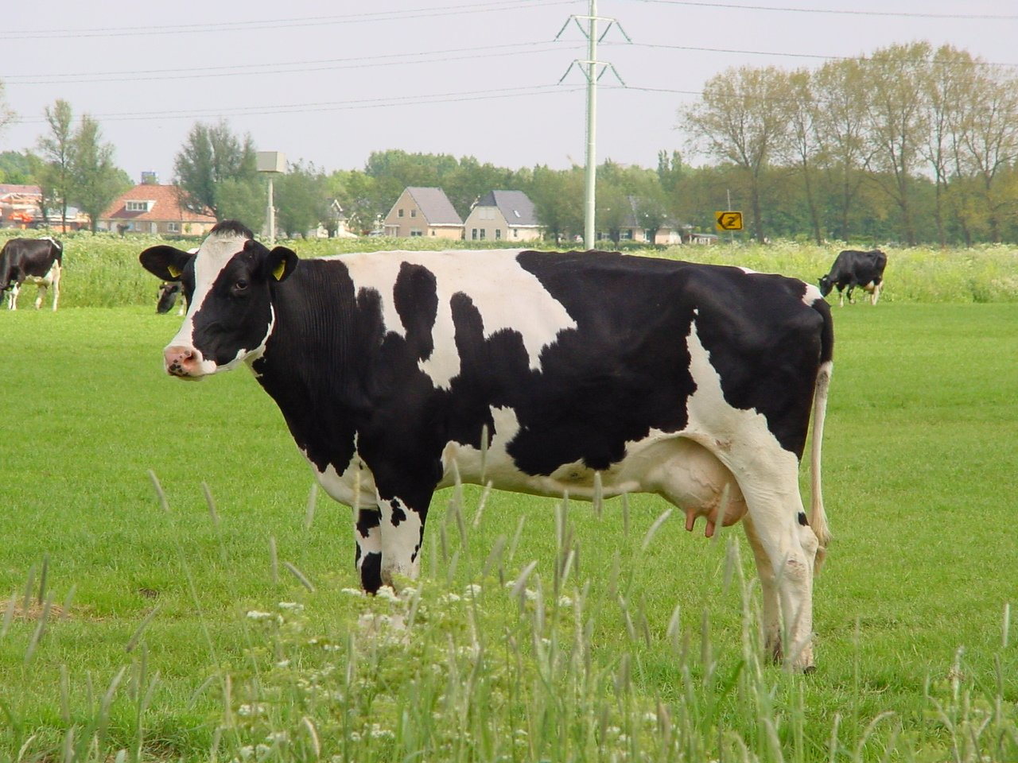
loeien
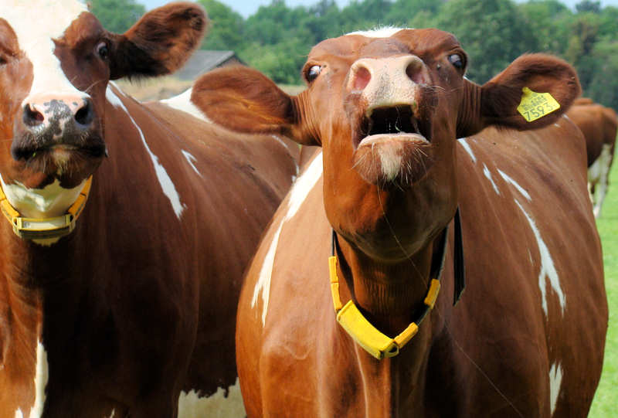
de melk
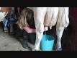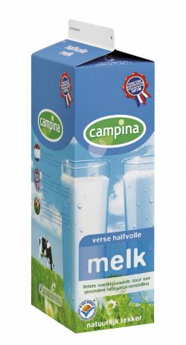
de uiers
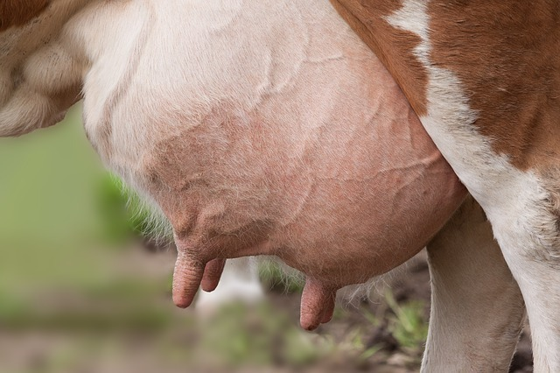

het kalfje
